Противопожарный режим на территории
Санкт-Петербурга продлен до 14 июня
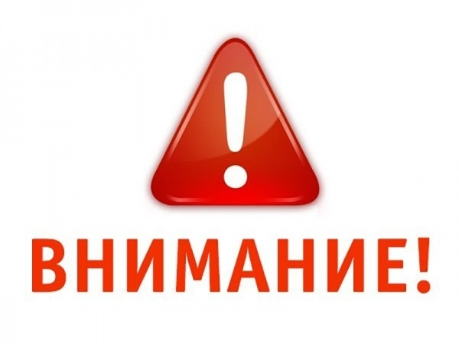
Губернатор Александр Беглов подписал постановление о продлении действия особого противопожарного режима на территории Санкт-Петербурга по 14 июня 2020 года.
В этот период запрещается посещение гражданами лесопарковых зон, городских лесов, за исключением работающих там специалистов.
Также запрещается въезд транспортных средств в парки, лесопарковые зоны и городские леса. Исключение составляют транспортные средства, необходимые для ведения лесохозяйственной деятельности, а также для предупреждения и ликвидации пожаров.
Кроме того, запрещается разведение огня, сжигание мусора и сухой растительности, проведение всех видов пожароопасных работ в городских лесах и на особо охраняемых природных территориях, в местах зеленых насаждений общего и ограниченного пользования.
Без согласования с Главным управлением МЧС России по Санкт-Петербургу запрещено проведение любых огневых и других пожароопасных работ.

